**杭州华源前线能源设备有限公司**

**“10·15”一般触电事故调查报告**

2021年10月15日9时20分许，杭州华源前线能源设备有限公司（以下简称杭州华源前线公司）发生一起一般触电事故，造成1人死亡，直接经济损失人民币380余万元。

事故发生后，梅河口市市政府高度重视，要求迅速查明事故原因，全力救治伤者，做好死者家属安抚和善后工作。要举一反三，进一步压实安全生产工作责任，确保人民群众生命财产安全，杜绝类似事故再次发生。

依据《中华人民共和国安全生产法》、《生产安全事故报告和调查处理条例》（国务院令第493号）等有关法律法规的规定，经梅河口市政府批准同意，于2021年10月15日成立了以市应急局为组长单位，市公安局、市教育局、市总工会组成的杭州华源前线能源设备有限公司“10·15”一般触电事故调查组（以下简称事故调查组），并聘请安全管理、电力等相关领域专家参与事故调查工作。同时，省应急厅对该起事故进行督办。

事故调查组认真贯彻落实省应急管理厅和市委市政府领导重要指示精神，按照“四不放过”和“科学严谨、依法依规、实事求是、注重实效”的原则，通过现场勘查、调查取证、人员问询、专家论证等，查清了事故经过、原因、人员伤亡情况和直接经济损失，认定了事故性质及涉事企业和相关人员的责任，查清了相关部门在监管方面存在的问题，并针对事故原因及暴露的突出问题，提出了对有关责任人员和责任单位的处理意见、事故防范及整改措施建议。

调查认定，**杭州华源前线能源设备有限公司“10·15”一般触电事故是一起生产安全责任事故。**

一、事故发生经过及应急处置情况

**（一）事故发生经过**

2021年10月15日8时50分许，杭州华源前线能源设备有限公司售后服务部童X鑫、王X英、王X超3名工作人员，在吉林省华源环境工程有限公司电锅炉项目现场负责人李X的带领下，驱车来到第五中学锅炉房。

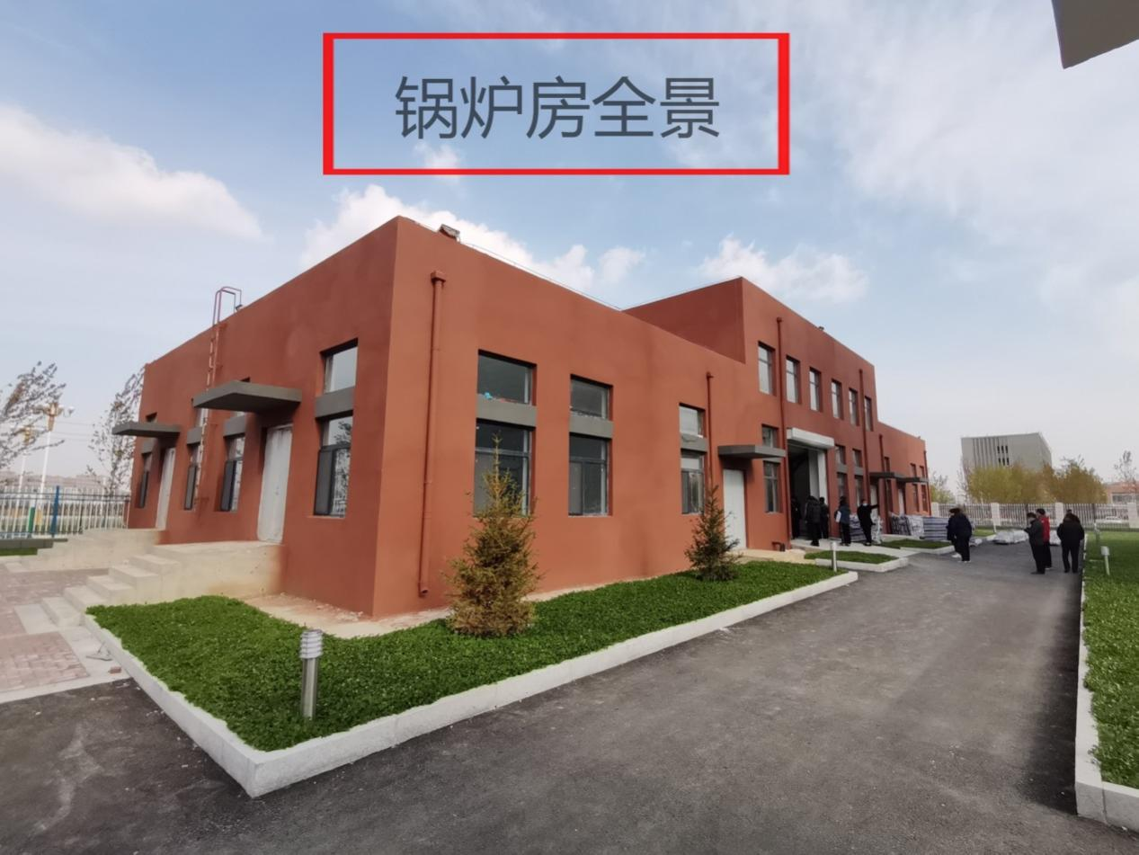

童X鑫、王X英、王X超3人到达现场后，没有进行具体工作分工，也没有安排谁是现场负责人，就要开展电极锅炉调试工作。李X对前来学习的梅河口市城源物业管理有限公司电工郭X说，他们3人是电锅炉厂家调试人员，在调试过程中需要你配合，并对童X鑫强调电源的开合闸要通过电工进行。随后，童X鑫和郭X两人一同来到高压配电室，童X鑫问郭X，今天调试的电锅炉是哪个柜控制的，郭X回答道，我是来学习的，我不清楚。而后，童X鑫看了一下高压配电柜上的标签后，说把这两个柜的电断掉，于是郭X对北排东侧第一面和第二面配电柜进行了断电。

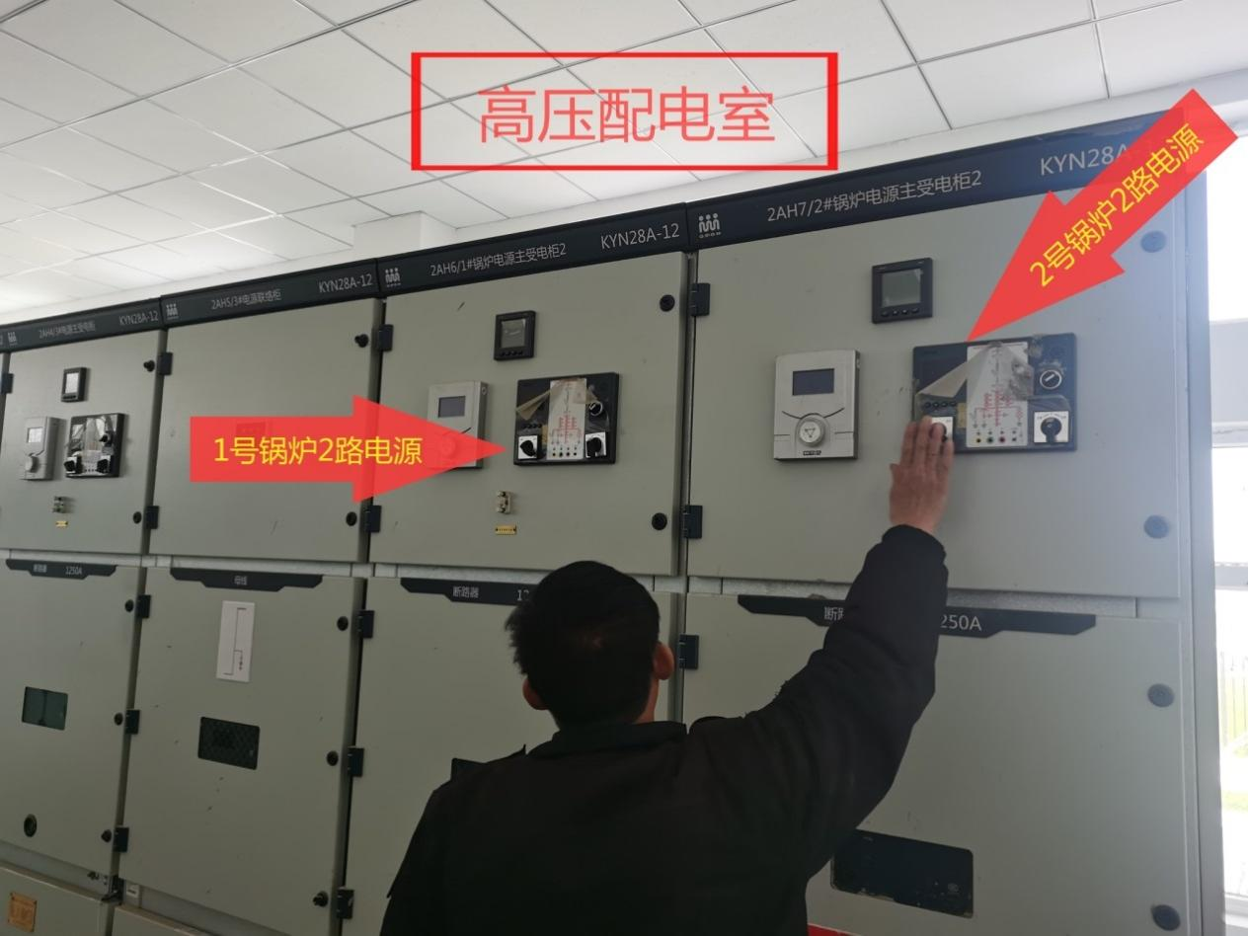

断电后，童X鑫来到锅炉间东侧水泵水处理间开始制调试水，王X超更换工作服做作业准备，王X英在锅炉间将电极棒搬运至1号锅炉旁，在此期间郭X曾多次提醒3名电锅炉调试作业人员进入锅炉内作业，要先验电再进行。王X英在搬运电极棒过程中，问王X超锅炉内是否有电，王X超回答没有电。王X超换完工作服后，从1号锅炉人孔处进入锅炉内开始拆除锅炉内部临时支撑，9时20分许，从锅炉内发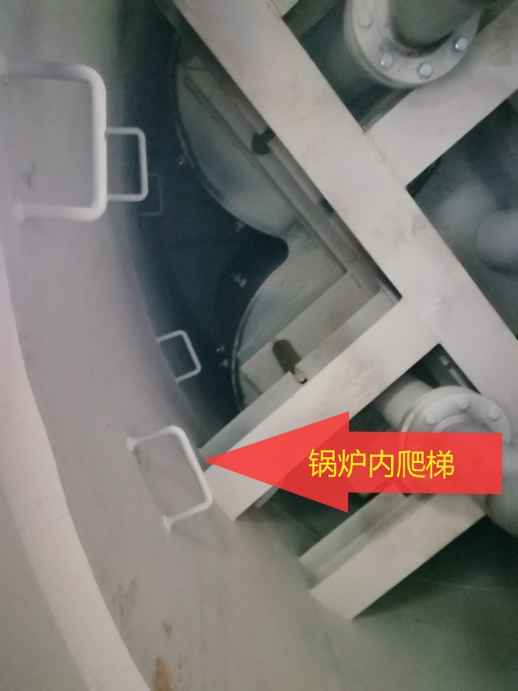出一声嘣的巨响，王X超在锅炉内发生触电。

**（二）事故救援处置情况**

听到巨响后，童X鑫从水泵水处理间跑到1号锅炉人孔处向内呼喊王X超，未得到回应，遂将头伸入锅炉人孔，看到王X超着火。童X鑫和王X英从1号锅炉处跑向高压配电室，在奔跑途中喊人拨打120急救电话，他俩看到配电柜仍处于断电状态，配电室内没有人。于是从高压配电室经锅炉间跑到锅炉房院外伸缩门附近，从他们开来的汽车后备箱内取出一根验电器，再次返回锅炉间，王X英手持验电器从1号锅炉外梯爬到锅炉顶端进行了验电，确认没电后，他俩进入1号锅炉内施救。在锅炉内，童X鑫看到王X超挂在锅炉内人孔右侧的爬梯上，一条腿挂在爬梯内，另一条腿耷拉着，距离锅炉底面半米左右，身上着火。二人合力将王X超从爬梯上扶到锅炉底面，然后王X英跑到锅炉外找来衣裤对王X超身上灭火。火灭后，二人未再移动王X超身体，回到锅炉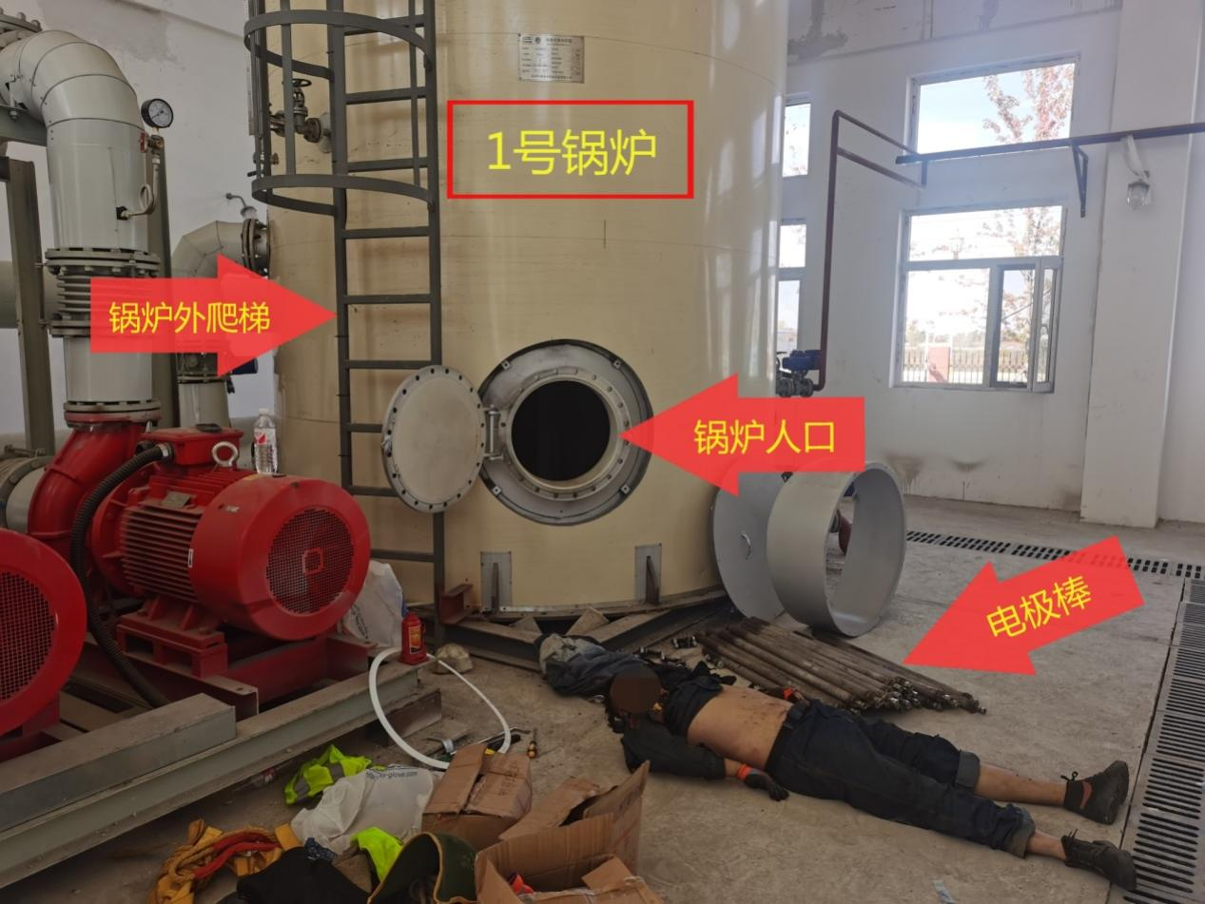外等待救援。

李X听到呼喊后，于9时22分拨打了120急救电话，9时28分，120救护车在李X引导下到达现场，医护人员要求拨打119救援电话把王X超从锅炉内救出，童X鑫和王X英听到后，立即主动返回锅炉内，把王X超抬到锅炉外的地面上，医护人员对王X超进行抢救后宣布死亡。

9时40分，杭州华源前线公司童X鑫拨打了110报警电话。9时50分许，公安机关人员到场后，立即封锁现场并维护现场秩序。教育局人员到场后，协调市供电中心进行现场断电，11时左右，市供电中心李X带领相关人员到场后，对高压相变室和锅炉房高压配电室进行了停电、验电、接挂地线等工作。而后，公安人员进行了现场勘验，勘验结束后，王X超遗体拉至梅河口市殡仪馆。

**（三）事故报告情况**

15日9时40分，市110指挥中心接到事故报告后，于9时50分，向市应急局通报了事故情况。

15日9时50分，市应急局向市政府主管领导报告事故情况。市委、市政府领导迅速对事故调查处理工作作出部署，市应急局、市公安局和市教育局等部门领导和人员相继赶赴事故现场，开展现场处置和事故调查工作。

15日10时20分，市应急局电话向省应急厅报告事故简要情况。

15日13时57分，市应急救援指挥中心向省应急指挥中心报告事故初步情况。

**（四）事故现场勘验情况**

现场位于梅河口市福民街第五中学锅炉房。此锅炉房为座北朝南二层建筑，东临绿化带，西临第五中学食堂，南临第五中学开闭所，北隔康美大道为一空地，中心现场位于此锅炉房内。

勘查见：此锅炉房南墙见有一卷帘门，门呈开启状，由此门进入为锅炉房一楼，一楼为水泥地面，地面上见有电锅炉及换热器，在此地面上见有一具尸体，此尸体头朝西，脚朝东，呈仰躺状。室内西墙南段见有一铁门，向西向北开，呈开启状，由此门进入为此锅炉房低压配电室；上述西墙北段见有一铁门，向东向南开，呈开启状，由此门进入为此锅炉房高压配电室；上述室内东墙南段见有一铁门，向东向南开，呈开启状，由此门进入为一水泵房；上述东墙北段见有一铁门，向西向南开，呈开启状，由此门进入为一卫生间，未见异常；现场勘查未见其他异常。

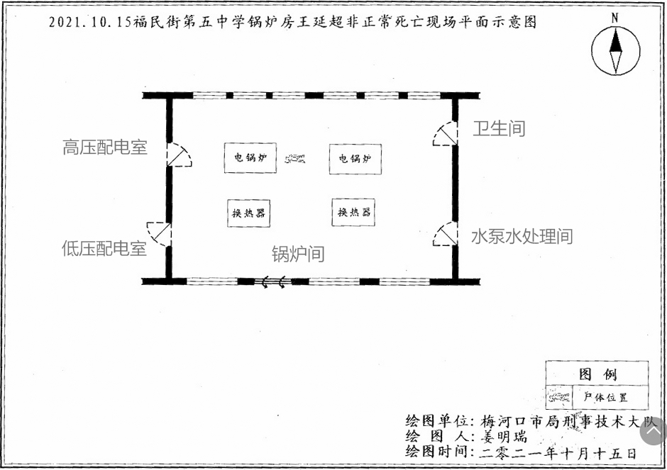事发电锅炉位于锅炉房锅炉间西侧，锅炉人孔敞开，人孔下方有36根电极元件，在人孔处散落安全绳1根，绝缘鞋1双，安全带1根，门口处散落劳保手套1副。

锅炉房建筑面积：长39.7米×宽15.7米=623.29平方米；锅炉间面积：长15.7米×宽15米=235.5平方米；高压配电室面积：长12.85米×宽7.85米=100.87平方米；水泵水处理间面积：长15.7米×宽11.85米=186平方米；低压配电室面积：长8.15米×宽7.85米=64平方米；控制室面积：长4.7米×宽4.5米=21.15平方米。

二、事故单位及相关情况

**（一）建设项目情况**

工程名称：梅河口市教育园区电锅炉供暖项目（以下简称五中电锅炉项目），工程地点：位于梅河口市第五中学院内，工程范围：电锅炉采购及安装、高低压配电等工程，工程造价：2491,7551.00元，供热面积：26.98万平方米，供暖区域：育秀小学和育英幼儿园、育才中学、第五中学、教育服务设施共4个供暖区域。

五中电锅炉项目于2020年4月初开始建设，至事发时该项目未经验收。2021年8月底，1号锅炉主体及管道安装完毕。10月12日，从高压配电柜至1号锅炉的动力电缆铺设完毕。

**1.锅炉房高压配电室情况**

高压配电室配电柜分南北两排布置，北排东侧第一面配电柜为2AH7/2#锅炉电源主受电柜2（表示2号锅炉2路电源，4000KVA），北排东侧第二面配电柜为2AH6/1#锅炉电源主受电柜2（表示1号锅炉2路电源，4000KVA）；南排东侧第一面配电柜为4AH4/2#锅炉电源主受电柜1（表示2号锅炉1路电源，8000KVA），南排西侧第一面配电柜为3AH4/1#锅炉电源主受电柜1（表示1号锅炉1路电源，8000KVA）。锅炉间内2台电极锅炉，每台锅炉由双电源供电。

**2.电极锅炉主要参数**

名称为电极式热水机组，本机组不属于特种设备[1]，机组型号LDJ12-90/70，产品编号2019-2，许可证级别A，许可证编号TS2110533-2022，制造日期2020年10月，额定功率12MW，额定压力0MPa，额定电压10KV，额定输出电功率12MW。

**3.电极锅炉内部结构及安装调试主要工序**

电锅炉上面有6根主电极，每根主电极上挂一个电极盘，其中3个电极盘各挂8根电极棒，电功率8兆瓦；另外3个电极盘各挂4根电极棒，电功率4兆瓦，总共挂36根电极棒。现场安装调试主要工序为先拆除锅炉中心筒与外壳间临时支撑，再安装6个电极盘、挂36根电极棒，安装陶瓷支柱，最后调试验收。

**（二）事故相关单位情况**

**1.项目建设单位概况**

梅河口市第五中学（以下简称五中），位于梅河口市康美大道7166号，法定代表人为佟X燕，经费来源财政拨款，业务范围为高中学历教育（相关社会服务），开办资金8086万元，统一社会信用代码为122205814129781879。

2019年9月1日，五中聘请退休职工于X祥为五中电锅炉项目甲方代表。

2021年1月20日，五中与国网吉林综合能源服务有限公司就梅河口市教育园区电锅炉供暖项目（一标段）工程签订了《建设工程施工合同》，由其负责电锅炉采购及安装、高低压配电等工程。

**2.项目施工总承包单位概况**

国网吉林综合能源服务有限公司（以下简称吉林能源公司），成立于2011年6月13日，位于长春市高新区前进大街2000号阳光公寓2楼B区，法定代表人宋X山，注册资本壹亿元整，经济类型为其他有限责任公司，统一社会信用代码91220101574077816N，营业期限长期，经营范围为电力工程总承包、机电工程总承包、电力工程专业承包、机电专业承包等业务。

安全生产许可证：编号为（吉）JZ安许证字〔2019〕006020，建筑业企业资质证书：编号为D322055525，两份资质证书均在有效期内

2021年2月7日，吉林能源公司与杭州华源前线能源设备有限公司签订了《国网吉林综合能源服务有限公司2021年梅河口市教育园区电极锅炉供暖项目电极锅炉购置》合同，向卖方采购成套整装锅炉2台，电极锅炉内部元器件安装属于杭州华源前线能源设备有限公司成套整装锅炉供货范围内。

吉林能源公司在施工中项目经理为颜X峰，因电气设备部分安装和电锅炉部分安装完毕后，公司于2021年8月底将颜X峰调走。随后公司安排刘X作为联系人，负责协调后续相关工作。

**3.项目监理单位概况**

吉林省天泰建筑工程项目管理有限公司（以下简称吉林天泰公司），成立于1998年6月4日，位于长春市南关区亚泰大街以东司法警官公寓A-1座502室，法定代表人齐X华，注册资本为壹仟万元整，经济类型为其他有限责任公司，统一社会信用代码为912201027024006822，营业期限为长期，经营范围为房屋建筑工程、设备工程等的工程项目管理业务。

工程监理资质证书，证书编号为E222001828-4/1，有效期至2023年2月13日，法定代表人为齐X华，业务范围为机电安装工程监理乙级；电力工程监理乙级等业务，发证机关吉林省住房和城乡建设厅。

五中与吉林天泰公司签订了《梅河口市教育园区电锅炉供暖项目监理合同》，合同中约定监理单位负责审查施工承包人提交的施工组织设计，重点审查其中的质量安全技术措施、专项施工方案与工程建设强制性标准的符合性；检查施工承包人专职安全生产管理人员的配备情况；在巡视、旁站和检验过程中，发现工程质量、施工安全存在的事故隐患，要求施工承包人整改并报委托人；安全生产管理及组织协调工作等职责。

吉林天泰公司在该项目上成立了现场项目监理部，总监理工程师王X兴，由其授权委托唐X龙作为总监代表。总监代表唐X龙负责主持现场项目监理部日常工作，对所监理工程项目的安全监理工作全面负责。

**4.教育园区建设工程管理服务单位概况**

长春建工集团有限公司（以下简称长春建工集团），成立于2003年4月25日，位于吉林省长春市南关区解放大路338号21世纪国际商务总部A座23-24层，法定代表人王X君，注册资本为叁亿圆整，经济类型为有限责任公司（国有控股），统一社会信用代码为912201017484088826，营业期限为长期，经营范围为建筑工程施工总承包特级；工程建设项目招标代理服务等业务。

2020年5月7日，梅河口市教育局与长春建工集团签订了《梅河口市教育局采购教育园区建设工程项目管理服务合同》。合同中约定长春建工集团作为项目组织建设管理主体，负责园区项目土建工程、装饰装修工程现场管理；协助建设单位优先办理设计及招投标；严格按照批准和审定的建设规模、功能、标准、概算和工期组织项目建设；负责工地现场安全及文明施工管理等职责。

2020年6月1日，双方签订了《补充协议》，将原合同项目管理服务建设内容调整为“教育园区高中、初中、小学、幼儿园新建项目、教育服务中心新建项目及其梅河口市教育园区相关附属配套项目：梅河口市教育园区电锅炉供暖新建项目、梅河口市教育园区增容工程、梅河口市教育园区食堂通风工程、梅河口市教育园区装表临时用电工程、梅河口市教育园区10KV供电工程、梅河口市教育园区燃气管道安装项目补充协议增加工程等”。

长春建工集团在教育园区建设工程项目上成立了项目部，项目部负责人姜X宇负责全面工作，项目部安全部长张X负责安全管理工作。

**5.事故发生单位（电极锅炉供货）概况**

杭州华源前线能源设备有限公司（以下简称杭州华源前线公司），成立于2004年2月16日，位于杭州市余杭区塘栖镇莫佳桥村，法定代表人蒋X文，总经理徐X富，公司现有员工240人左右，注册资本壹仟陆佰捌拾万元，经济类型为有限责任公司，统一社会信用代码913300007590672002，营业期限2004年2月16日至长期，经营范围为A级锅炉制造，第三类低、中压容器的制造，锅炉的安装、改造、维修等业务。

在《电极锅炉购置》合同中约定，由杭州华源前线公司完成成套整装设备的安装、调试工作。2021年10月10日，杭州华源前线公司售后服务部经理陈X杰接到吉林省华源环境工程有限公司的调试联系单，确定调试时间为2021年10月15日。陈X杰电话安排童X鑫、王X英、王X超一起到五中锅炉房完成电极锅炉内部安装、调试工作，但未明确三人中由谁担任现场负责人。

**（三）事故伤亡情况和直接经济损失**

**1.死者情况**

王X超，男，杭州华源前线能源设备有限公司售后服务部员工。居民身份证号码：41272819970312XXXX，户籍所在地：河南省周口市沈丘县留福镇代营村。

梅河口市公安司法鉴定中心检验结果[2]为：分析死者王X超符合电击致死。

**2.直接经济损失**

依据《企业职工伤亡事故经济损失统计标准》（GB6721-1986）和有关规定统计，事故造成的直接经济损失人民币380余万元。

三、事故直接原因

**经调查认定，事故直接原因：**死者在进行锅炉内部支撑结构件拆除前，未对供电设备设施进行验电，违反操作规程，盲目进入锅炉有限空间内进行作业导致触电事故发生的直接原因[3]。

四、事故暴露的主要问题

**（一）企业存在的问题**

**1.杭州华源前线公司**

杭州华源前线公司未依法落实安全生产主体责任。未依法督促从业人员严格执行本单位安全操作规程[4]；在进入受限空间作业前未进行安全生产风险分析，确认现场安全条件[5]；在进行进入受限空间作业时，未安排专门人员进行现场监护和监督管理[6]；未依法建立本单位安全生产教育和培训档案[7]；未根据本企业的特点，定期组织防触电事故应急演练[8]；未依法采取技术、管理措施，及时发现并消除生产安全事故隐患[9]。

**2.吉林天泰公司**

吉林天泰公司现场项目监理部监理人员未有效履行监理岗位职责。未对电极锅炉安装、调试施工作业进行现场巡视，未及时发现施工安全存在的事故隐患，安全生产管理不到位。

**3.长春建工集团**

长春建工集团未有效履行项目组织建设管理主体责任。未对五中电极锅炉安装调试施工单位、监理单位的安全生产工作实施有效监督管理；安全检查存在盲区，未及时发现施工现场存在的安全事故隐患，安全管理不到位。

**4.第五中学**

第五中学未有效履行建设单位主体责任。未对承包单位的安全生产工作定期进行安全检查，未能及时发现安全问题并及时督促整改。

**（二）有关部门存在的问题**

**市教育局。**对项目管理服务单位的日常安全生产工作监督不力，未有效履行综合协调职责。

五、对事故责任人员和有关单位的处理建议

**（一）对企业人员的处理建议**

1.**王**X**超**，男，杭州华源前线公司售后服务人员，电极锅炉安装调试现场作业人员。未严格遵守本单位的操作规程[10]，在未经验电的情况下盲目进入锅炉有限空间作业；在进入受限空间作业前未进行安全生产风险分析，确认现场安全条件[11]；未掌握本职工作所需的安全生产知识，缺乏安全生产技能和事故预防能力[12]。违法违规作业，对事故发生负有直接责任，鉴于该人员已在事故中死亡，建议免予追究责任。

2.**童**X**鑫**，男，群众，杭州华源前线公司售后服务人员，电极锅炉安装调试现场作业人员。未严格遵守本单位的操作规程[13]，履行停电程序；在进入受限空间作业前未进行安全生产风险分析，确认现场安全条件[14]；未掌握本职工作所需的安全生产知识，缺乏安全生产技能和事故预防能力[15]。违法违规作业，对事故发生负有主要责任，建议由企业予以辞退。

3.**陈**X**杰**，男，中共党员，杭州华源前线公司售后服务部经理[16]。在进行进入受限空间作业时，未安排专门人员进行现场监护和监督管理[17]，致使危险作业现场安全管理缺失；未依法督促从业人员严格执行本单位安全操作规程[18]；未根据本部门的特点，定期组织防触电事故应急演练；未依法采取技术、管理措施，及时发现并消除生产安全事故隐患[19]；未落实分管工作范围内的安全生产责任制[20]，未依法履行部门分管负责人安全生产工作职责，对事故发生负有主要领导责任，按照《中华人民共和国安全生产法》的有关规定[21]，建议由市应急局予以罚款。

**4.徐**X**富**，男，中共党员，杭州华源前线公司总经理，安全生产主要负责人。未依法建立本单位安全生产教育和培训档案[22]；未根据本企业的特点，定期组织防触电事故应急演练[23]；未依法采取技术、管理措施，及时发现并消除生产安全事故隐患[24]。未依法履行企业主要负责人安全生产工作职责，对事故发生负有重要领导责任，按照《中华人民共和国安全生产法》的有关规定[25]，建议由市应急局予以罚款。

5.**唐**X**龙**，男，群众，吉林天泰公司现场监理部总监理工程师代表。未对电极锅炉安装、调试施工作业进行现场巡视，未及时发现施工安全存在的事故隐患，安全生产管理不到位。未有效履行总监理工程师代表职责，建议市由住建局按照相关法律法规予以处理。

6.**姜**X**宇**，男，群众，长春建工集团项目负责人[26]。未对五中电极锅炉安装调试施工单位、监理单位的安全生产工作实施有效监督管理；安全检查存在盲区，未及时发现施工现场存在的安全事故隐患，安全管理不到位。未有效履行项目负责人安全管理职责，按照《中华人民共和国安全生产法》的有关规定[27]，建议由市应急局予以罚款。

7.**张**X，男，预备党员，长春建工集团项目安全部长。未对五中电极锅炉安装调试施工单位、监理单位的安全生产工作实施有效监督管理；安全检查存在盲区，未及时发现施工现场存在的安全事故隐患，安全管理不到位。未有效履行项目安全生产管理人员职责，按照《中华人民共和国安全生产法》的有关规定[28]，建议由市应急局予以罚款。

8.**于**X**祥**，男，中共党员，五中电锅炉项目甲方代表。未对承包单位的安全生产工作定期进行安全检查，未能及时发现安全问题并及时督促整改。未有效履行甲方代表安全管理职责，建议由学校解除聘用关系。

**（二）对公职人员的处理建议**

**王**X，男，中共党员，梅河口市教育局发展规划科负责人。对项目管理服务单位的日常安全生产工作监督不力，未有效履行综合协调职责。对于在事故调查中发现的履职方面的问题，移交梅河口市纪检监察机关，建议由市纪检监察机关诫勉谈话。

**（三）对责任单位的处理建议**

杭州华源前线公司未依法履行安全生产主体责任。按照《中华人民共和国安全生产法》的有关规定[29]，建议由市应急局予以罚款。

六、事故防范措施建议

为深刻吸取事故教训，切实做好安全生产工作，有效遏制和防范类似事故发生，提出如下事故防范和整改措施：

**（一）要全面落实企业安全生产主体责任。**牢固树立安全发展理念，在统筹经济发展中自觉把人民生命安全和身体健康放在第一位，把防范化解安全风险摆在重要位置，强化底线思维、红线意识，大力推进安全的高质量发展。进一步完善和落实安全生产责任体系，层层压紧压实企业主体责任，真正补齐短板，建强弱项，牢牢守住安全底线。

**（二）要严格依法建立本单位安全生产防控体系。**安全生产法律、法规、规章及标准是生产经营单位安全生产管理的根本遵循和保障，制定相关制度、操作规程及管控措施必须符合国家相关规定。要针对本单位生产特性和现状建立符合本单位实际的各类安全生产制度、规程和管控措施，坚决杜绝盲目照搬照抄、主观臆断、关口失控、执行松散等问题。公司要对各层级的各项安全生产管理制度、操作规程及管控措施进行全面梳理，尤其是对受限空间作业安全生产管理制度、规程和管控措施，要及时纠偏匡正，查缺补漏，细化完善。

**（三）要坚决强化安全生产现场管理措施。**进一步加大安全生产日常监督检查力度，特别是强化高危作业现场监护和监督管理，严厉打击违法违规行为。要逐级明确检查责任人、事项、频次及发现问题处理程序和验收标准等。安全检查无论是否发现问题和隐患，都必须如实详细记录检查处理情况，记录在案，立卷待查。

**（四）要精准开展风险管控及隐患排查治理。**定期开展风险评估和危害辨识，及时分析研判安全风险，紧盯薄弱环节，认真落实风险分级管控措施。按照制定的标准、方式、内容进行全面排查治理，及时发现和消除事故隐患。对排查出的隐患要制定整改措施，并跟踪落实整改，如实记录安全隐患排查和治理情况。对受限空间等重点环节、重点岗位、重点部位的作业，要按照规定要求制定切实可行的专项作业方案并严格执行。依法依规精准开展风险管控及隐患排查治理工作，建立完善安全风险联防联控机制，严防漏管失控，有效防范生产安全事故。

**（五）要严格规范各层级安全生产教育和培训。**开展安全生产教育和培训必须按照相关强制规定进行，不得随意删减漏项、以偏概全。教育和督促从业人员严格执行各项规章制度和安全操作规程。在公司、车间、班组逐级建立健全安全生产教育和培训档案，如实记录安全生产教育和培训的时间、内容、课时、参加人员以及考核结果等情况。根据本单位受限空间作业的特点，制定专项应急预案并定期进行演练，现场配备符合相关标准和要求的应急装备和器材，提高应急处置能力。

**（六）严格落实行管部门监管职责提升监管水平。**持续推动各行业主管部门按照“管行业必须管安全、管业务必须管安全、管生产经营必须管安全”的要求，进一步压实行业安全监管责任，对安全生产工作中的失职失责行为，进行坚决问责、严肃查处，切实做到知责明责、履职尽责、失职追责，有效防范化解各行业领域安全风险。持续建立健全安全生产隐患排查整治长效机制，对检查中发现的问题进行台账式管理，督促企业立行立改，高标准整改到位，并且不定期开展隐患整改“回头看”，确保安全生产隐患问题“不反弹、不回潮”，真正做到日常监管无盲区、隐患排查无死角、整改整治无遗漏。

杭州华源前线能源设备有限公司

“10·15”一般触电事故调查组成员名单及讨论结果

|  |  |  |  |  |  |
| --- | --- | --- | --- | --- | --- |
| **职务**  **（调查组）** | **姓名** | **工作单位** | **职务**  **（单位）** | **调查报告**  **讨论意见** | **讨论人**  **签字** |
| **组长** |  |  |  |  |  |
| **成员** |  |  |  |  |  |
|  |  |  |  |  |
|  |  |  |  |  |
|  |  |  |  |  |
|  |  |  |  |  |
|  |  |  |  |  |
|  |  |  |  |  |
|  |  |  |  |  |
|  |  |  |  |  |
|  |  |  |  |  |
|  |  |  |  |  |
|  |  |  |  |  |
|  |  |  |  |  |
|  |  |  |  |  |

杭州华源前线能源设备有限公司

“10·15”一般触电事故调查组

2022年1月20日

1. 《华源电极式热水机组安装使用说明书》（杭州华源前线能源设备有限公司）第一项热水机组安装说明：本机组不属于特种设备，安装过程可参照GB50273-2009《热水机组安装工程施工及验收规范》的相关要求执行。
2. 梅河口市公安司法鉴定中心法医学尸体检验意见书:梅公鉴（尸检）字〔2021〕0129号。
3. 《梅河口市教育园区电锅炉供暖项目（一标段）“10.15”触电伤害一般事故现场勘查报告》（吉林省安全生产检测检验股份有限公司）第三项：事故原因。
4. 《中华人民共和国安全生产法》第44条第1款规定：生产经营单位应当教育和督促从业人员严格执行本单位的安全生产规章制度和安全操作规程；并向从业人员如实告知作业场所和工作岗位存在的危险因素、防范措施以及事故应急措施。
5. 《吉林省安全生产条例》第31条第1款规定：生产经营单位进行爆破、吊装、高处作业、动火作业、进入受限空间作业、临时用电作业、放射性、高危粉尘、高毒作业等危险性较高作业，应当在作业前进行安全生产风险分析，确认现场安全作业条件，保证作业人员了解作业风险，掌握风险控制措施。
6. 《吉林省安全生产条例》第31条第2款规定：生产经营单位进行爆破、吊装、进入受限空间作业、危险化学品装卸、安装或者拆卸施工起重机械、整体提升脚手架、模板等自升式架设设施、维护或者检修存在高毒物品的生产装置以及国家规定的其他危险作业，应当安排专门人员进行现场监护和监督管理，保证遵守操作规程和落实安全措施。
7. 《中华人民共和国安全生产法》第28条第4款规定：生产经营单位应当建立安全生产教育和培训档案，如实记录安全生产教育和培训的时间、内容、参加人员以及考核结果等情况。
8. 《中华人民共和国安全生产法》第81条规定：生产经营单位应当制定本单位生产安全事故应急救援预案，与所在地县级以上地方人民政府组织制定的生产安全事故应急救援预案相衔接，并定期组织演练。
9. 《中华人民共和国安全生产法》第41条第2款规定：生产经营单位应当建立健全并落实生产安全事故隐患排查治理制度，采取技术、管理措施，及时发现并消除事故隐患。事故隐患排查治理情况应当如实记录，并通过职工大会或者职工代表大会、信息公示栏等方式向从业人员通报。其中，重大事故隐患排查治理情况应当及时向负有安全生产监督管理职责的部门和职工大会或者职工代表大会报告。
10. 《中华人民共和国安全生产法》第57条规定：从业人员在作业过程中，应当严格落实岗位安全责任，遵守本单位的安全生产规章制度和操作规程，服从管理，正确佩戴和使用劳动防护用品。

    《华源电极式热水机组安装使用说明书》（杭州华源前线能源设备有限公司）维修与保养规程：3、验电。验电时，应使用相应电压等级的验电器。验电前要将验由器先在有电的设备上试验确认良好，然后在停电的设备上验电，最后再在有电的设各上复验一次。验电时对被检验设备的所有引入、引出线均要检验。表示断路器、开关分闸的信号以及常设的测量仪表显示无电时，仍应通讨验由器检验设备是否已停电。若验明有电则禁止在该设备上作业。
11. 《吉林省安全生产条例》第31条第1款规定：生产经营单位进行爆破、吊装、高处作业、动火作业、进入受限空间作业、临时用电作业、放射性、高危粉尘、高毒作业等危险性较高作业，应当在作业前进行安全生产风险分析，确认现场安全作业条件，保证作业人员了解作业风险，掌握风险控制措施。
12. 《中华人民共和国安全生产法》第58条规定：从业人员应当接受安全生产教育和培训，掌握本职工作所需的安全生产知识，提高安全生产技能，增强事故预防和应急处理能力。
13. 《中华人民共和国安全生产法》第57条规定：从业人员在作业过程中，应当严格落实岗位安全责任，遵守本单位的安全生产规章制度和操作规程，服从管理，正确佩戴和使用劳动防护用品。

    《华源电极式热水机组安装使用说明书》（杭州华源前线能源设备有限公司）维修与保养规程：2、停电。对电极机组进行停电作业时，必须保证切断高低压所有电源；确认接地刀为接地状态。断路器和隔离开关断开后，应采取防止误分误合措施。
14. 《吉林省安全生产条例》第31条第1款规定：生产经营单位进行爆破、吊装、高处作业、动火作业、进入受限空间作业、临时用电作业、放射性、高危粉尘、高毒作业等危险性较高作业，应当在作业前进行安全生产风险分析，确认现场安全作业条件，保证作业人员了解作业风险，掌握风险控制措施。
15. 《中华人民共和国安全生产法》第58条规定：从业人员应当接受安全生产教育和培训，掌握本职工作所需的安全生产知识，提高安全生产技能，增强事故预防和应急处理能力。
16. 《中华人民共和国安全生产法》第5条规定：生产经营单位的主要负责人是本单位安全生产第一责任人，对本单位的安全生产工作全面负责。其他负责人对职责范围内的安全生产工作负责。
17. 《吉林省安全生产条例》第31条第2款规定：生产经营单位进行爆破、吊装、进入受限空间作业、危险化学品装卸、安装或者拆卸施工起重机械、整体提升脚手架、模板等自升式架设设施、维护或者检修存在高毒物品的生产装置以及国家规定的其他危险作业，应当安排专门人员进行现场监护和监督管理，保证遵守操作规程和落实安全措施。
18. 《中华人民共和国安全生产法》第44条第1款规定：生产经营单位应当教育和督促从业人员严格执行本单位的安全生产规章制度和安全操作规程；并向从业人员如实告知作业场所和工作岗位存在的危险因素、防范措施以及事故应急措施。
19. 《中华人民共和国安全生产法》第41条第2款规定：生产经营单位应当建立健全并落实生产安全事故隐患排查治理制度，采取技术、管理措施，及时发现并消除事故隐患。事故隐患排查治理情况应当如实记录，并通过职工大会或者职工代表大会、信息公示栏等方式向从业人员通报。其中，重大事故隐患排查治理情况应当及时向负有安全生产监督管理职责的部门和职工大会或者职工代表大会报告。

    《吉林省安全生产条例》第19条第2项规定：生产经营单位主要负责人以外的其他负责人应当履行下列职责：督促、检查分管范围内的安全生产工作，及时消除事故隐患。
20. 《吉林省安全生产条例》第19条第1项规定：生产经营单位主要负责人以外的其他负责人应当履行下列职责：在分管工作范围内落实安全生产责任制，定期向主要负责人汇报分管工作范围内的安全生产情况。

    《安全生产责任制管理办法（杭州华源前线能源设备有限公司）》第19条其他部门机构：营销中心、售后服务部门等其他部门及机构，根据职责分工，履行业务相关安全生产责任。
21. 《中华人民共和国安全生产法》第96条规定：生产经营单位的其他负责人和安全生产管理人员未履行本法规定的安全生产管理职责的，责令限期改正，处一万元以上三万元以下的罚款；导致发生生产安全事故的，暂停或者吊销其与安全生产有关的资格，并处上一年年收入百分之二十以上百分之五十以下的罚款；构成犯罪的，依照刑法有关规定追究刑事责任。
22. 《中华人民共和国安全生产法》第28条第4款规定：生产经营单位应当建立安全生产教育和培训档案，如实记录安全生产教育和培训的时间、内容、参加人员以及考核结果等情况。
23. 《中华人民共和国安全生产法》第21条第6项规定：生产经营单位的主要负责人对本单位安全生产工作负有下列职责: （六）组织制定并实施本单位的生产安全事故应急救援预案。
24. 《中华人民共和国安全生产法》第21条第5项规定：生产经营单位的主要负责人对本单位安全生产工作负有下列职责: （五）组织建立并落实安全风险分级管控和隐患排查治理双重预防工作机制，督促、检查本单位的安全生产工作，及时消除生产安全事故隐患。
25. 《中华人民共和国安全生产法》第95条第1项规定：生产经营单位的主要负责人未履行本法规定的安全生产管理职责，导致发生生产安全事故的，由应急管理部门依照下列规定处以罚款:（一）发生一般事故的，处上一年年收入百分之四十的罚款；
26. 《中华人民共和国安全生产法》第5条规定：生产经营单位的主要负责人是本单位安全生产第一责任人，对本单位的安全生产工作全面负责。其他负责人对职责范围内的安全生产工作负责。
27. 《中华人民共和国安全生产法》第96条规定：生产经营单位的其他负责人和安全生产管理人员未履行本法规定的安全生产管理职责的，责令限期改正，处一万元以上三万元以下的罚款；导致发生生产安全事故的，暂停或者吊销其与安全生产有关的资格，并处上一年年收入百分之二十以上百分之五十以下的罚款；构成犯罪的，依照刑法有关规定追究刑事责任。
28. 《中华人民共和国安全生产法》第96条规定：生产经营单位的其他负责人和安全生产管理人员未履行本法规定的安全生产管理职责的，责令限期改正，处一万元以上三万元以下的罚款；导致发生生产安全事故的，暂停或者吊销其与安全生产有关的资格，并处上一年年收入百分之二十以上百分之五十以下的罚款；构成犯罪的，依照刑法有关规定追究刑事责任。
29. 《中华人民共和国安全生产法》第114条第1项规定：发生生产安全事故，对负有责任的生产经营单位除要求其依法承担相应的赔偿等责任外，由应急管理部门依照下列规定处以罚款:（一）发生一般事故的，处三十万元以上一百万元以下的罚款。